28-29 martie 2020
RAPORT ZILNIC

Date de conectare FTP
HOST: 91.195.151.146
USERNAME: romgaz
PASSWORD: s3cur1zat

În scopul unei mai bune colaborări, vă rugăm să ne semnalaţi eventualele neplăceri şi să ne oferiţi sugestii pe care le consideraţi necesare creşterii calităţii serviciului de monitorizare.

1.Ştiri şi emisiuni din domeniul gazelor

Calificativ:  NEUTRU | Ordonanţa militară 4. Noi măsuri pentru români | Digi 24, Antena 3, B1 TV, România TV, Realitatea TV - 21:13  -  2min 20s
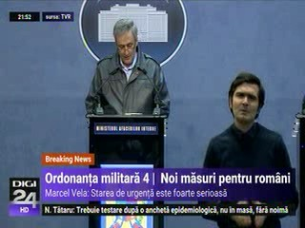 | În organizarea sistemului energetic naţional s-au instituit măsuri de izolare preventivă la locul de muncă sau în zone special dedicate, pentru personalul care ocupă funcţii esenţiale în asigurarea funcţionării producţiei, transportului şi distribuţiei energiei electrice şi gazelor naturale, a activităţilor de întreţinere şi mentenanţă a echipamentelor şi instalaţiilor specifice, inclusiv celor din zona de extracţie, producţie şi procesare a resurselor şi materiilor prime.  După publicarea prezentei ordonanţe militare în Monitorul Oficial al României, în perioada stării de urgenţă preţurile la energie electrică şi termică, la gaze natural, alimentarea cu apă, salubritate şi carburanţi nu mai pot fi majorate peste nivelul practicat astăzi. Aceste preţuri pot doar să scadă în funcţie de cerere şi ofertă.  Pe surse sunt informaţii că unii furnizori mai mici de gaze ar fi urmat să crească preţurile de la 1 aprilie.  VIDEO Digi 24  VIDEO Antena 3  VIDEO B1 TV  VIDEO Realitatea TV  VIDEO România TV  VIDEO Antena 3

Nu au fost ştiri de interes pe canalele radio.

2.Ştiri şi emisiuni din domeniul energiei.

Nu au fost ştiri de interes pe canalele radio.

